4. Poznáváme hranol a kvádr

Situační motivace:
Žáci se seznamují se základním tělesem nejen prostřednictvím výkladu a obrazové prezentace, ale i prostřednictvím dalších vjemů, neboť model tělesa si mohou sami sestavit, rozložit a prozkoumat. Pomocí aktivní činností s díly stavebnice rovněž lépe chápou problematiku povrchu a objemu takového tělesa. Výuka je určena žákům základních škol, ideální počet žáků třídy je 16 (třída půlená).

Pomůcky:
velký prostorový model tělesa, sada průhledných i neprůhledných dílů stavebnic, zařízení pro projekci tělesa

Průběh výukové jednotky, pokyny pro vyučujícího:

- Představí základní těleso prostorovým modelem, projekcí nebo nákresem. Představí i rozměry tělesa, délku, šířku a výšku (a=14cm, b=7cm, c=21 cm).
- Pro zhotovení modelu vybere před zraky žáků typy a počet dílů, které svým tvarem odpovídají možnosti sestavení takového tělesa. Barvou a typem přitom dodrží princip co největší názornosti.
- Z vybraných dílů vytvoří před zraky žáků rozložený model tělesa. Model sestavuje na kolmé desce (tabuli), aby žáci zhlédli techniku sestavování. Oproti krychli vysvětlí pojem podstava a plášť tělesa a demonstruje na modelu.
- Rozložený model "sbalí" do prostorové cílové podoby.

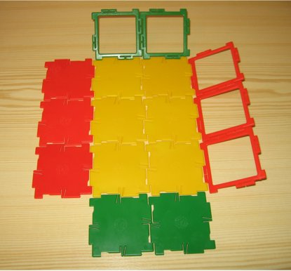
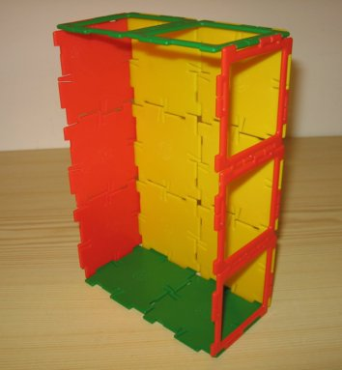

- Představí žákům, že nejčastěji bude předmětem výpočtu povrch nebo objem takového tělesa. Vysvětlí jim, v kterém případě se bude jednat o výpočet objemu, a ve kterém o výpočet povrchu, motivuje obě charakteristiky vhodnými příklady.
- Vyzve žáky, aby se na základě prostorového vjemu získaného kombinací zhotoveného modelu i pomocí projekce uváděného modelu pokusili povrch i objem vypočítat. Vycházet bude z předpokladu, že hrana tělesa má délku 7 cm. Postupné výpočty nechá žáky zapisovat do sešitu.
- Osloví žáky k nejtěžšímu úkolu, aby se pokusili konkrétní výpočet zapsat obecným předpisem. Hrany kvádru budou mít přitom velikosti v pořadí délka, šířka, výška a, b, c
- Vyzve žáky, aby si sestavené vzorce porovnali se vzorci v tabulkách (na seznamu vzorců) a postupně zapamatovali, aby mohli dále v sériích úloh výpočet povrchu i objemu vypočítat.
- Pověří tři žáky, aby vytvořili tři další jednoduché aplikace, pravidelný čtyřboký hranol (v=2a), pravidelný pětiboký hranol (podstava pravidelný pětiúhelník) a pravidelný trojboký hranol (podstava rovnostranný trojúhelník). Aplikace si ostatní žáci postupně prohlédnou a za tvůrčí domácí úkol se pokusí sestavit obecný postup, dle kterého mohou vypočítat jejich povrchy a objemy (i pomocí tabulek)
- Vyučující vyzve žáky, aby zhotovené modely rozložili, a postupně vkládali na místa do kufříku. Nezúčastnění žáci zapisují do sešitu náměty, kde se mohou s hranoly i kvádry v reálném světě setkat.

